DATOS DEL ESTUDIANTE

Apellidos y Nombres: | Roque Llanca Eber | ID: | 001712945
Dirección Zonal/CFP: | CFP san juan de lurigancho
Carrera: | Desarrollo de software | Semestre: |  | III
Curso/ Mód. Formativo: | Fundamentos de programación web
Tema de Trabajo Final: | Desarrollo de una Plataforma de Comercio Electrónico con PHP y MySQL utilizando POO.

INFORMACIÓN

- Identifica la problemática del caso práctico propuesto.
Su sistema de ventas es manual, lo que genera problemas en la gestión de productos, pedidos y clientes. Además, la falta de automatización en el procesamiento de pagos y actualización del inventario ocasiona errores y retrasos en los envíos.

- Identifica propuesta de solución y evidencias.
TechMarket Online necesita una plataforma web dinámica que permita la gestión automatizada de productos, clientes y transacciones, integrando una base de datos en MySQL con PHP utilizando el paradigma de Programación Orientada a Objetos (POO).

- Respuestas a preguntas guía

Durante el análisis y estudio del caso práctico, debes obtener las respuestas a las interrogantes:

Pregunta 01: | ¿Cuáles son las ventajas de usar PDO en la conexión con bases de datos?
Es como un adaptador universal para bases de datos que te permite cambiar de sistema fácilmente sin rehacer todo el trabajo, previene la inyección SQL mediante sentencias preparadas nativas y gestiona errores a través de excepciones.
Pregunta 02: | ¿Cómo mejora AJAX el rendimiento de una aplicación web en comparación con  peticiones tradicionales?
Mejora el rendimiento realizando peticiones asíncronas para actualizar solo partes de la página, sin la necesidad de actualizar para mostrar los datos actualizados, haciendo que internet cargue mucho más rápido y sin parpadear.

Pregunta 03: | ¿Qué beneficios ofrece el patrón MVC en el desarrollo de aplicaciones web?
Es la forma de organizar un proyecto en tres equipos de trabajo independientes: uno encargado de los datos (Modelo), otro del diseño visual (Vista) y otro de dar las órdenes (Controlador), lo que evita que el código sea un caos y facilita que varias personas trabajen al mismo tiempo.
Pregunta 04: | ¿Cómo se puede mejorar la seguridad en una pasarela de pago con PHP y MySQL?
Usando un candado de comunicación (HTTPS), no guardando jamás los números secretos de las tarjetas en tu sistema y revisando muy bien cada dato antes de procesar una compra para evitar engaños.
Pregunta 05: | ¿Cuál es la diferencia entre jQuery y AngularJS en la manipulación del DOM?
jQuery manipula el DOM(Modelo de Objetos del Documento ) de forma imperativa modificando elementos manualmente, mientras que AngularJS lo hace de forma declarativa mediante enlace de datos bidireccional (Data Binding).

2. PLANIFICACIÓN DEL TRABAJO

- Cronograma de actividades:
N° | ACTIVIDADES | CRONOGRAMA
N° | ACTIVIDADES | 29/08 | 30/08 | 31/08 | 01/09
1 | Analizo el caso práctico | X
2 | Planificó estrategias para la solución |  | X
3 | Desarrollo la página web |  |  | X
4 | Completo el formato |  |  |  | X

- Lista de recursos necesarios:

- MÁQUINAS Y EQUIPOS
Descripción | Cantidad
PC | 1

- HERRAMIENTAS E INSTRUMENTOS
Descripción | Cantidad
VS code | 1
XAMPP | 1

- MATERIALES E INSUMOS
Descripción | Cantidad
Café | 1

3. DECIDIR PROPUESTA

- Describe la propuesta determinada para la solución del caso práctico

PROPUESTA DE SOLUCIÓN
TechMarket Online
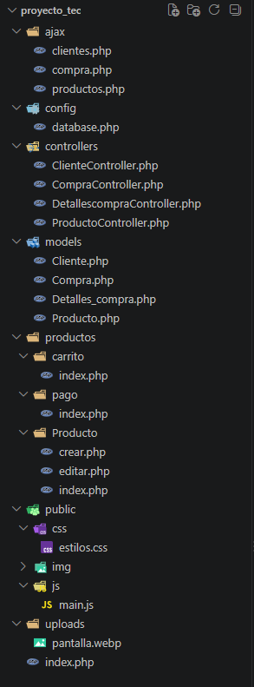
- Para crear una página web primeramente se necesita crear los archivos y carpetas necesarias para el proyecto. Nos beneficiará mucho en el orden y evita el caos del código

- Se crea la base de datos
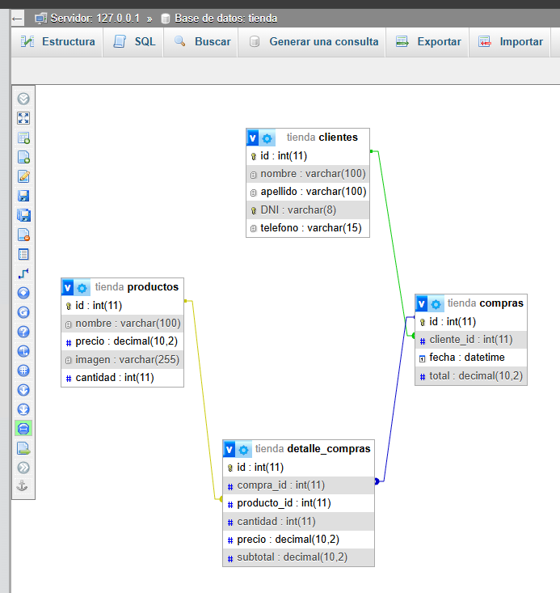
- Conectamos la base de datos
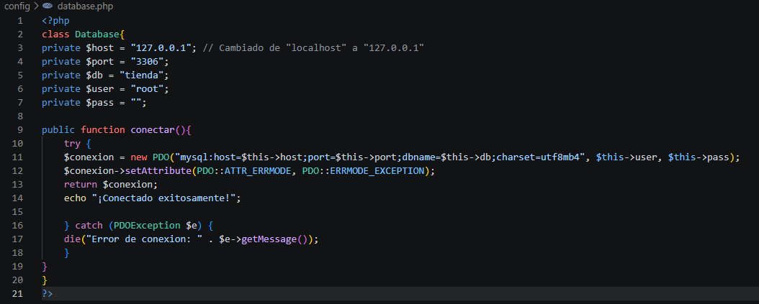

- Se construyé y codifica el MVC(modelo-views-controllers), y otras carpetas importantes

Models
Producto.php | Detalles_compra.php | Compra.php
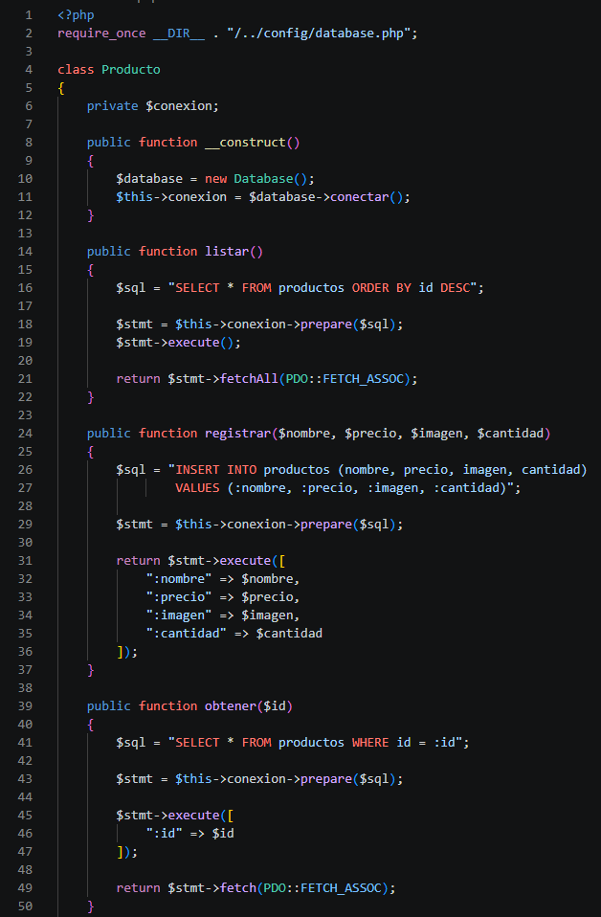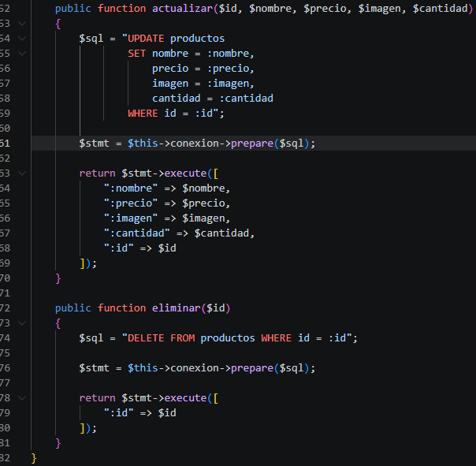 | 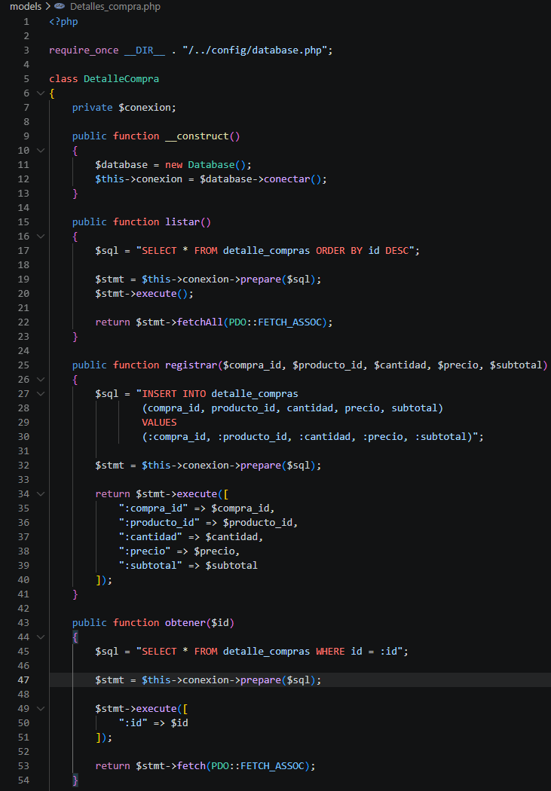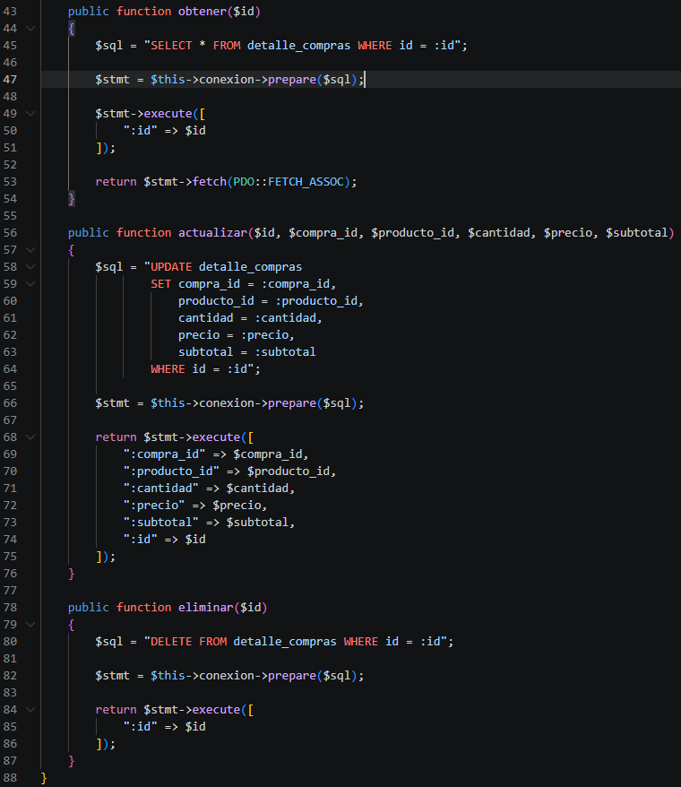 | 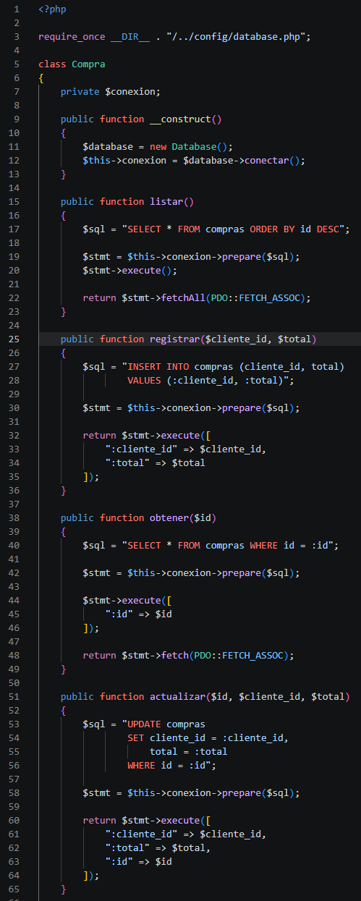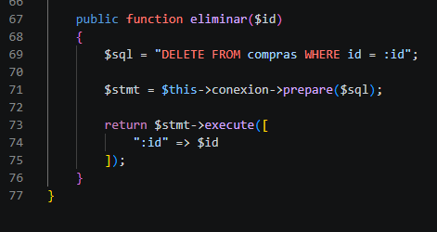

Cliente.php
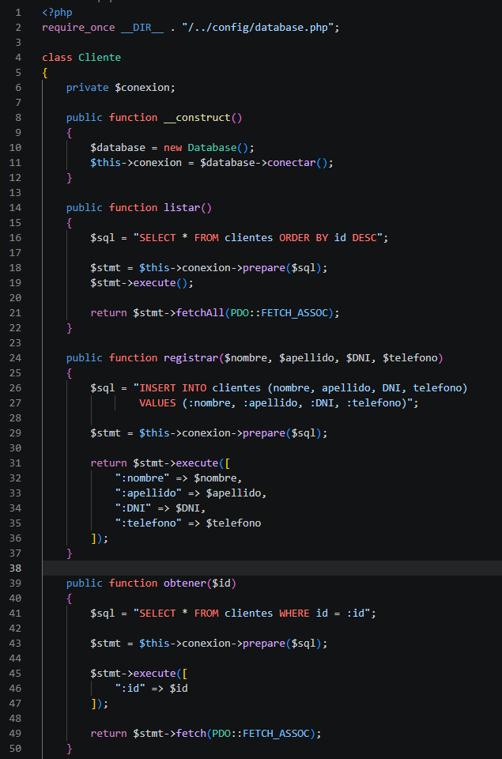
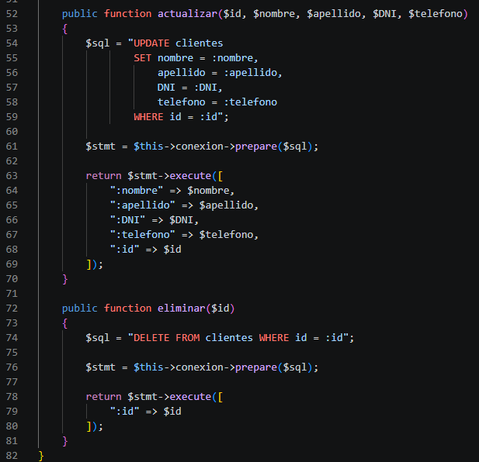

Controllers
ProductoController.php | DetallescompraController.php | ClienteController.php
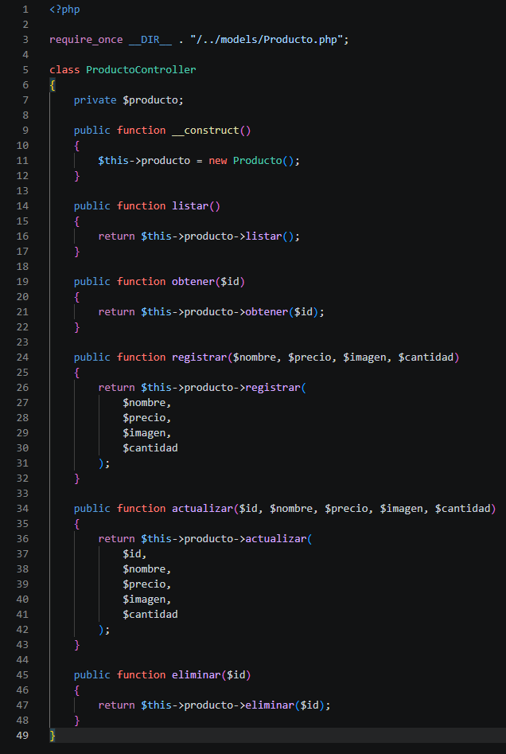 | 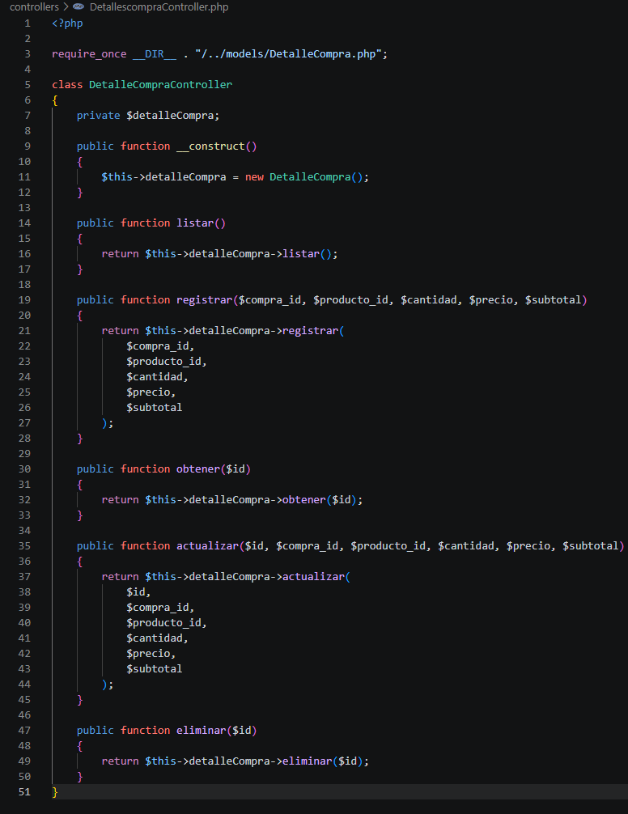 | 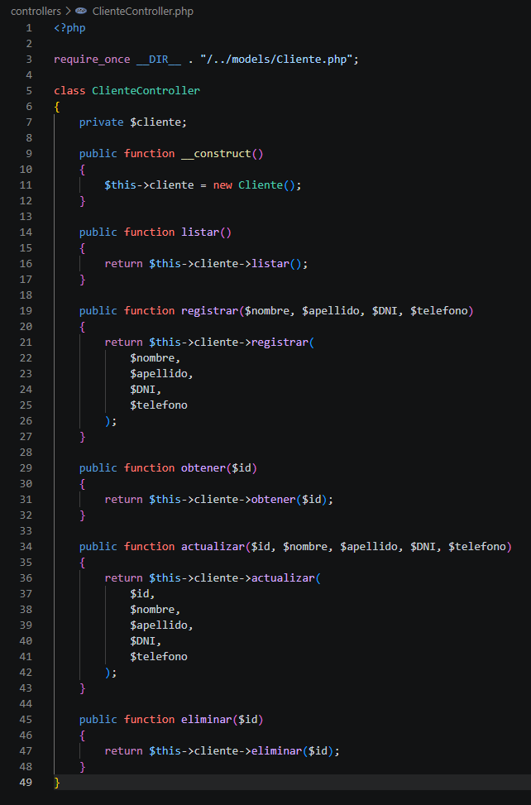
CompraController.php
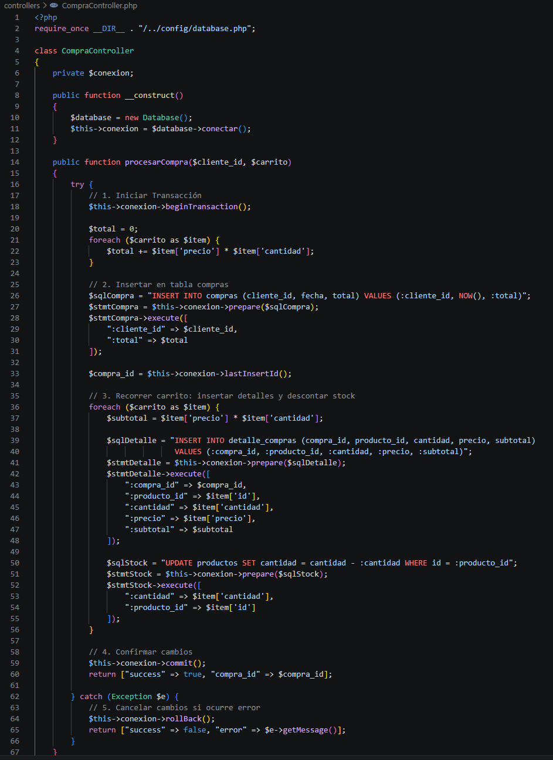

Views
producto.php | compra.php | cliente.php
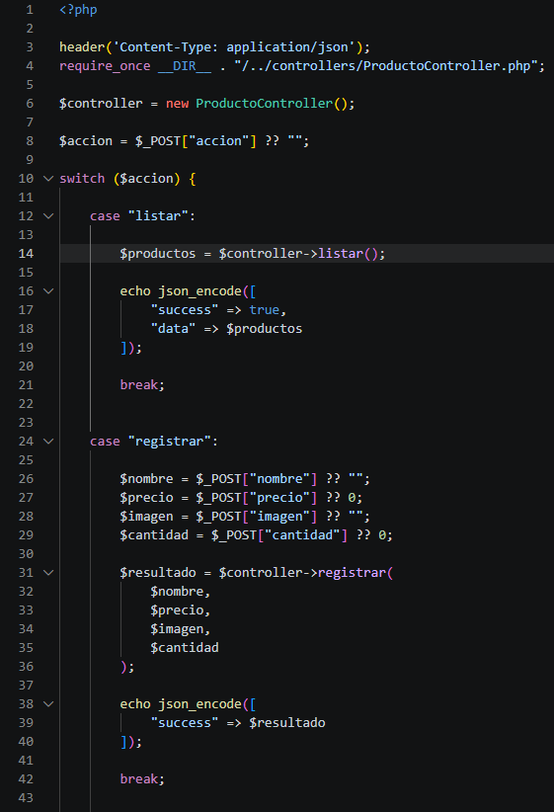  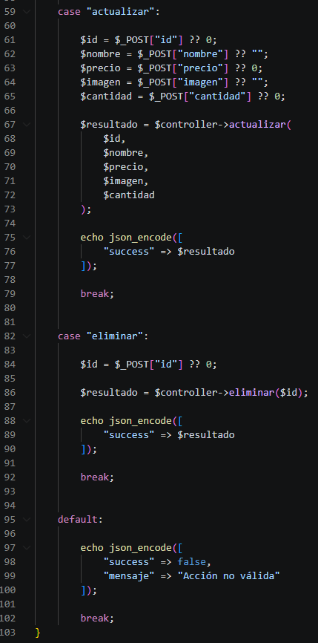 | 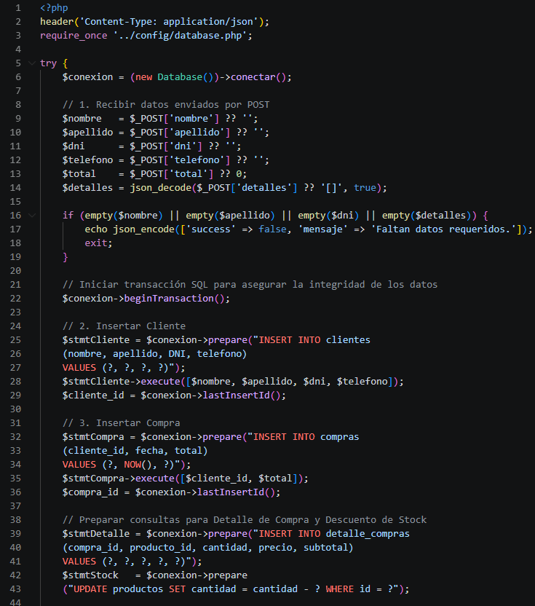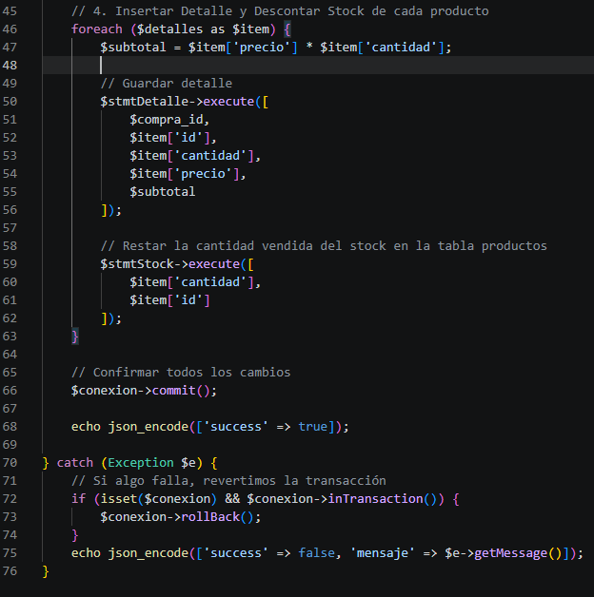 | 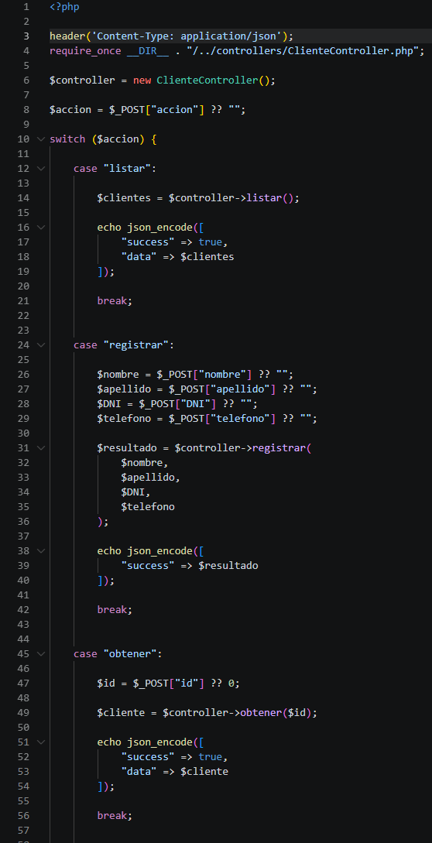

Public
estilos.css | main.js
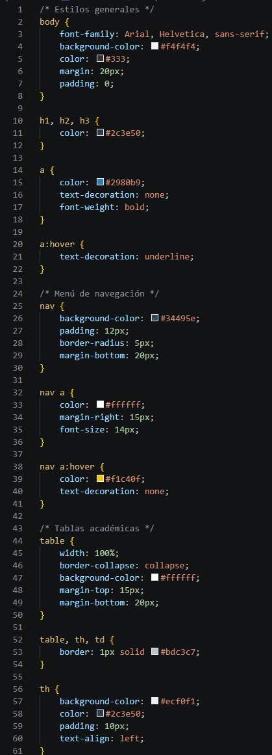  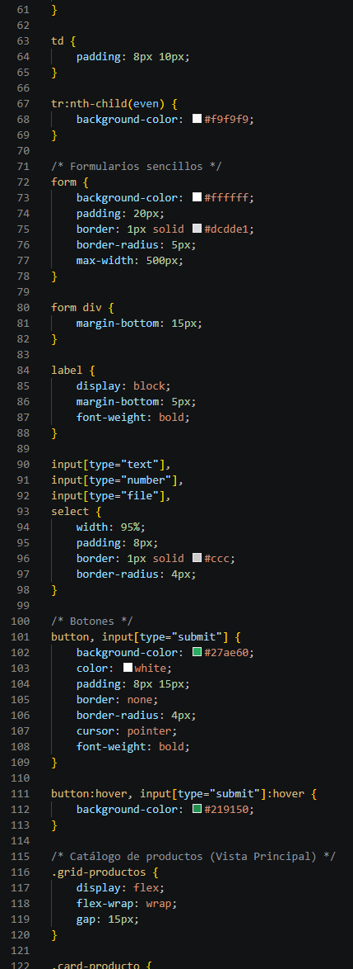 | 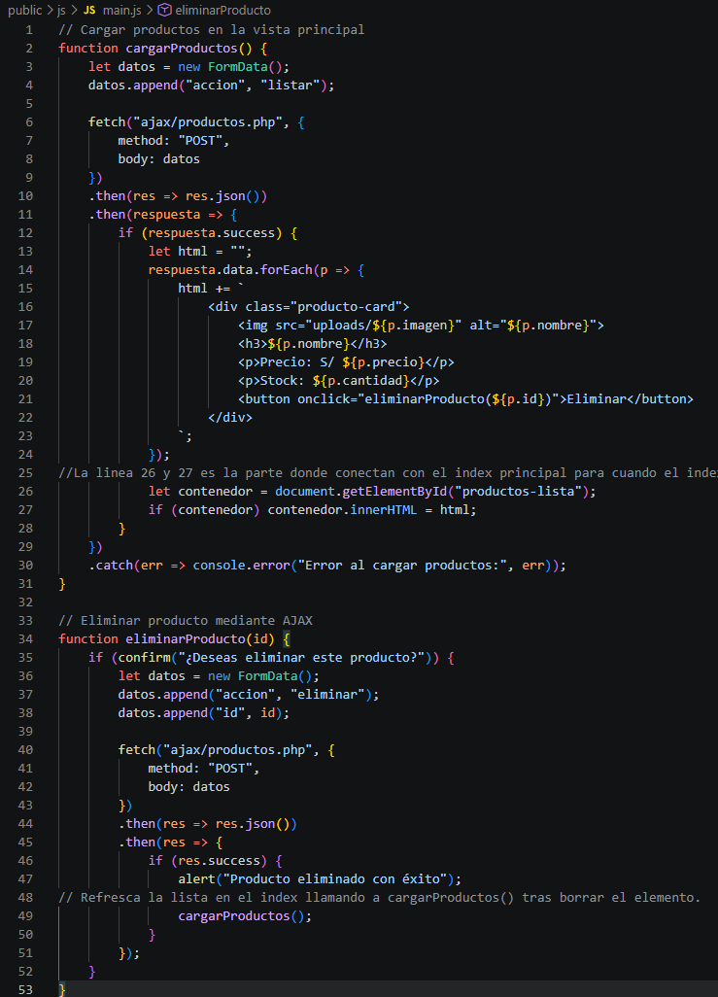

Productos
crear.php | editar.php | index.php
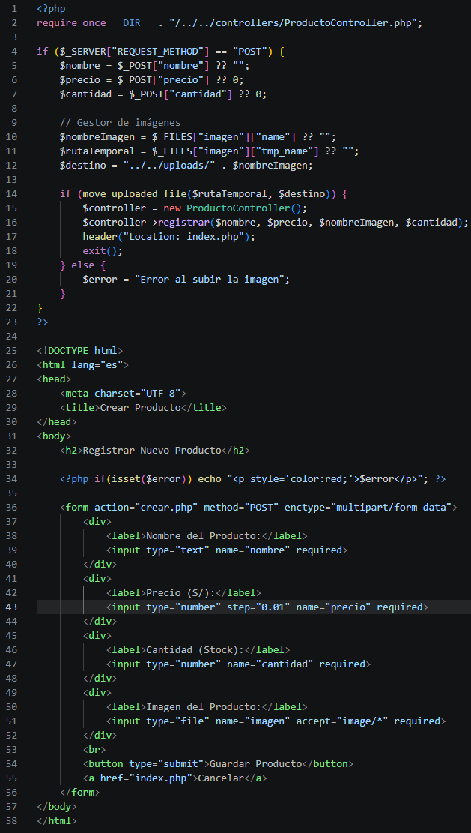 | 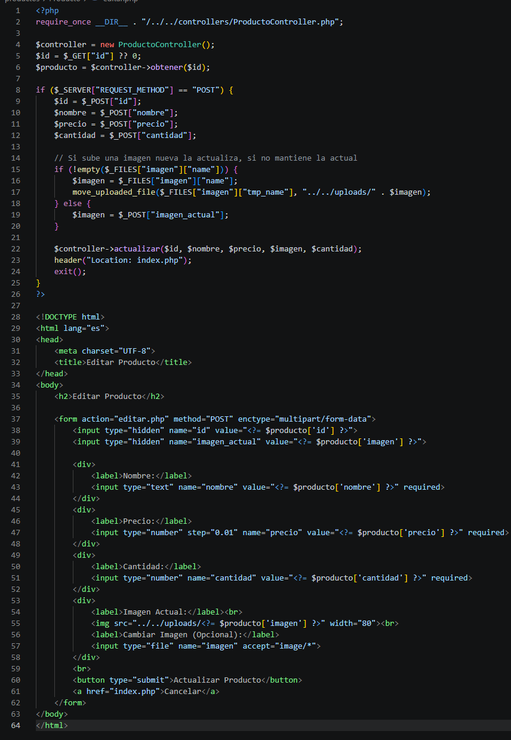 | 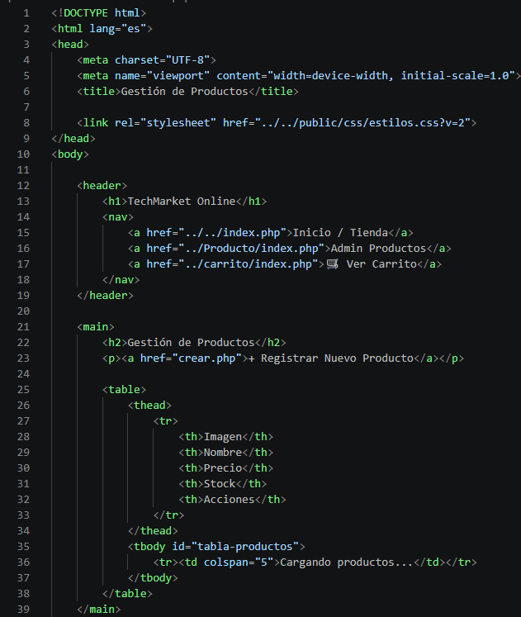  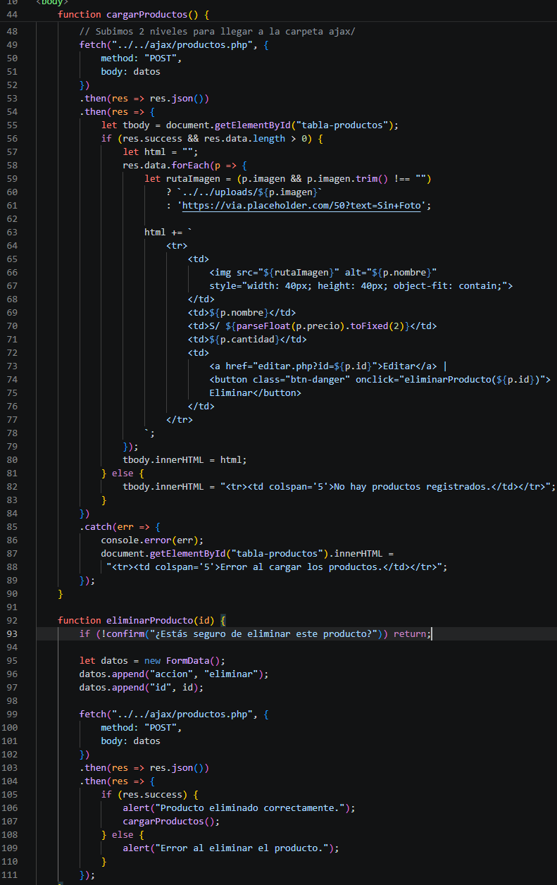

Carrito  (index) | Pago  (index)
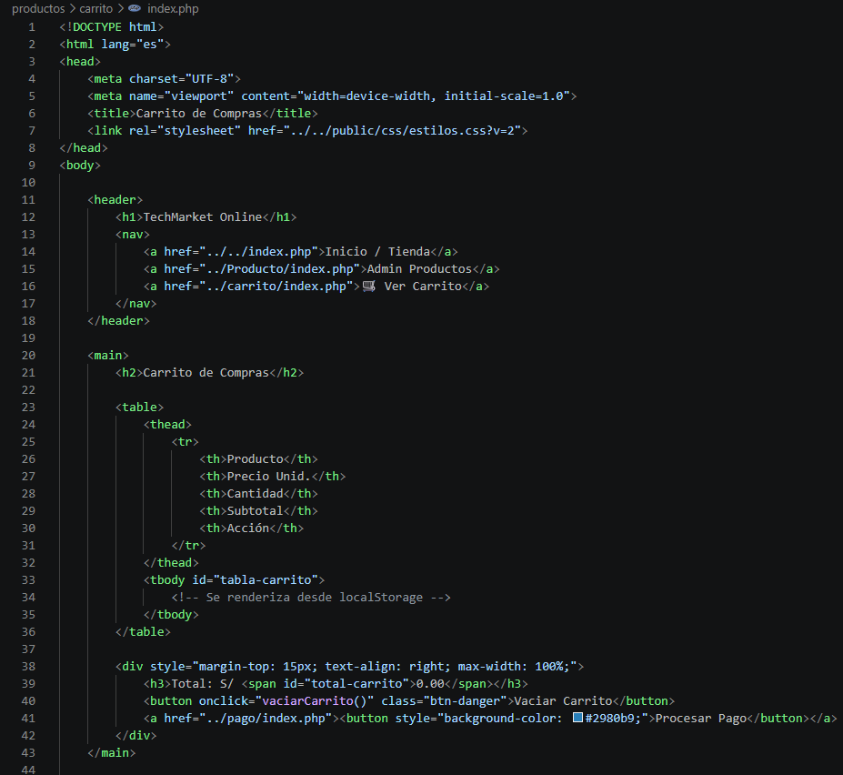  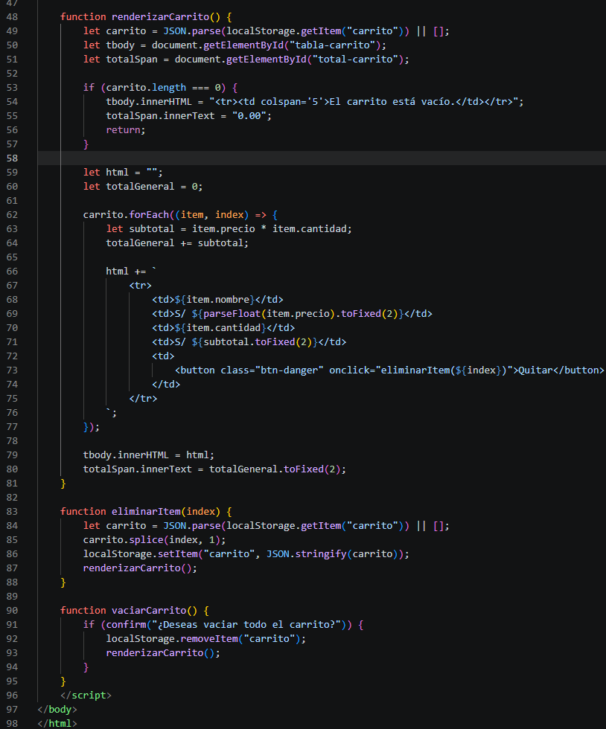 | 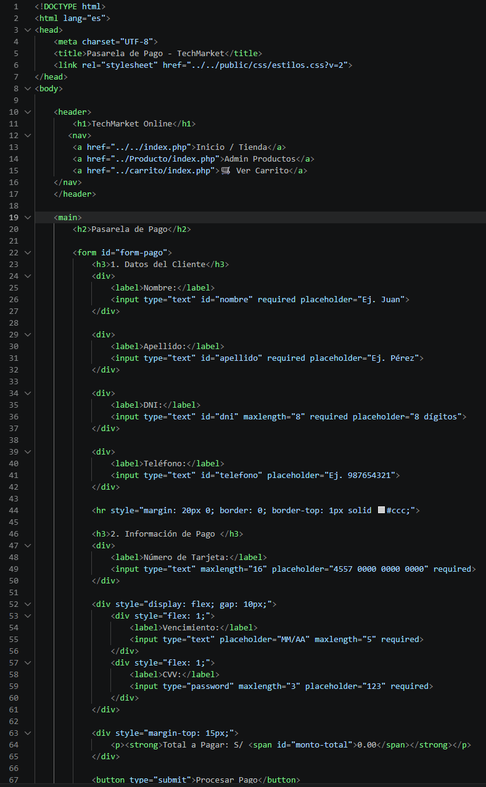  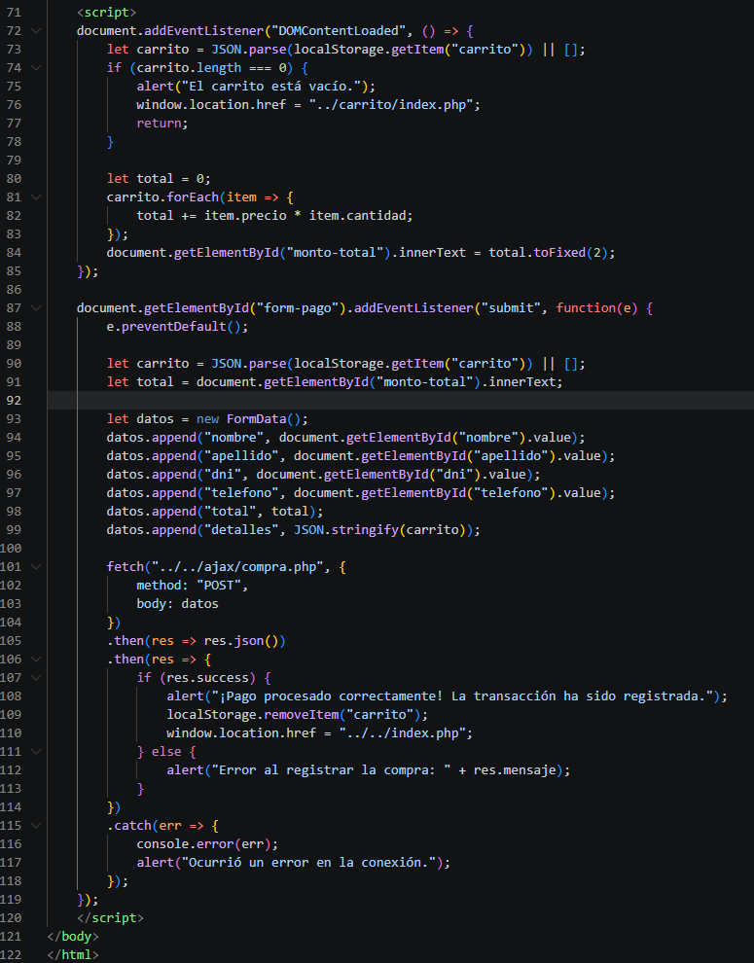

Index principal
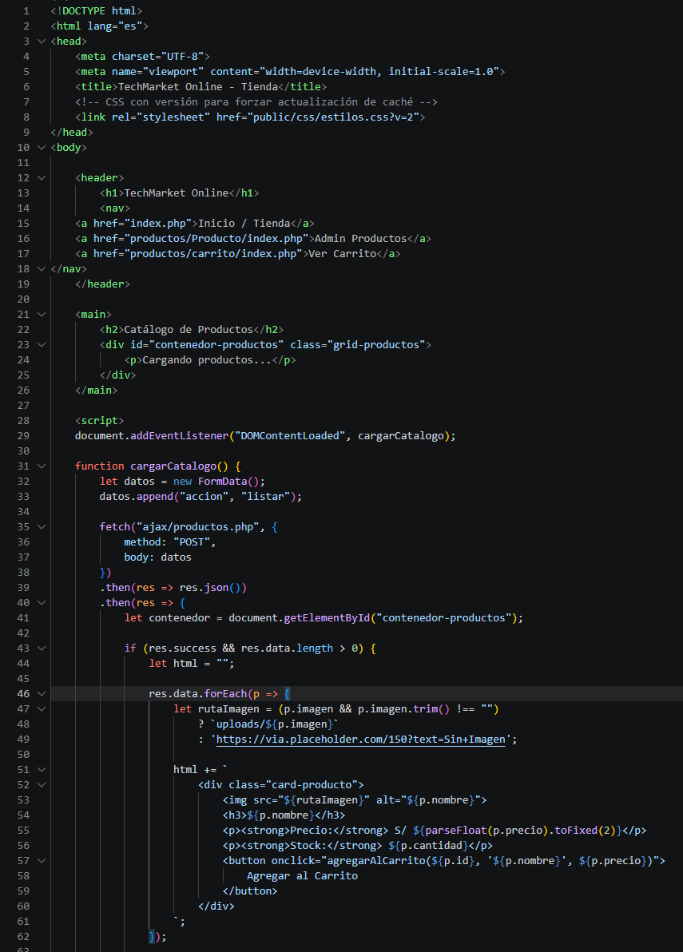
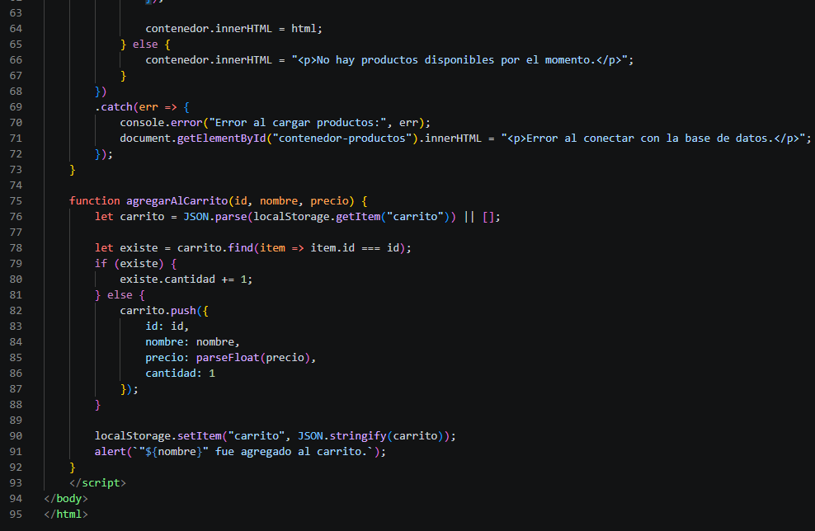

- El resultado es lo siguiente:
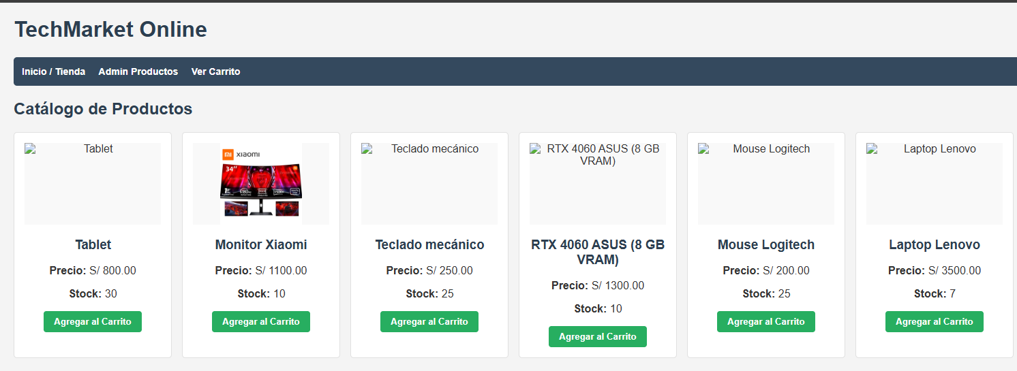
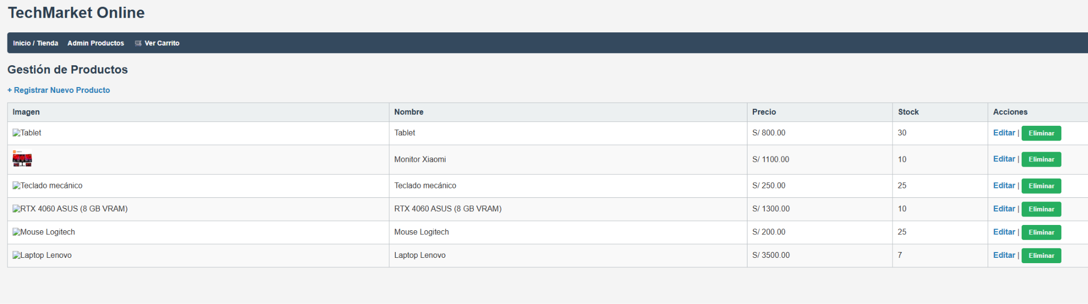
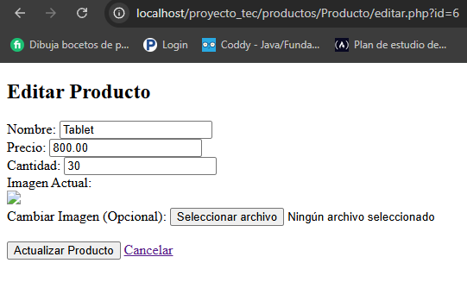
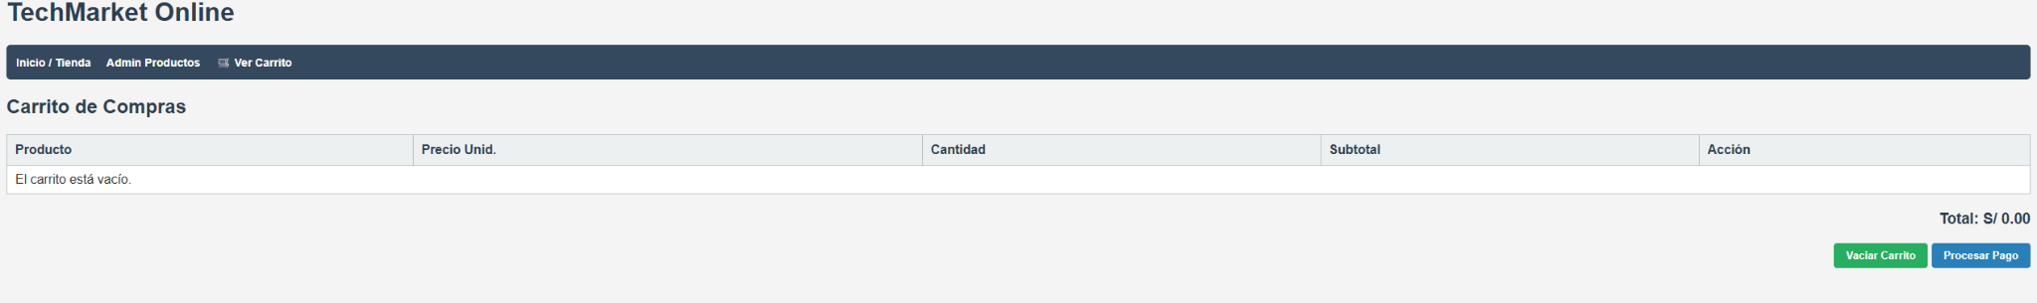

- Testeó la pasarela de pago
- Fíjese en el stock y compramos los dos primeros (tablet y monitor xiomi).
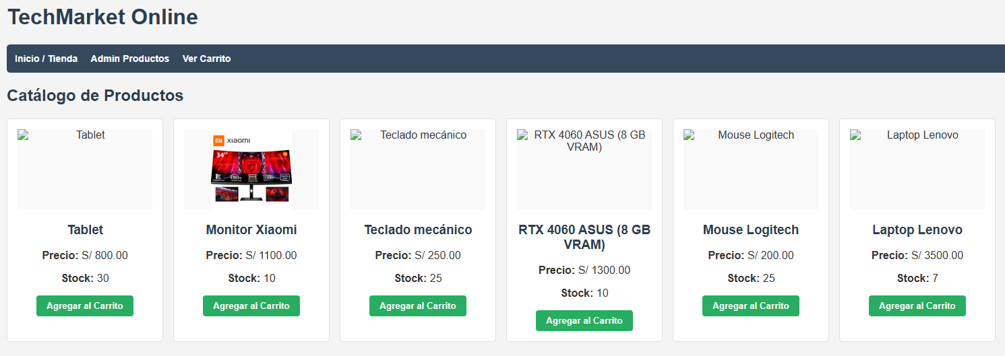
- Los precios se suman:
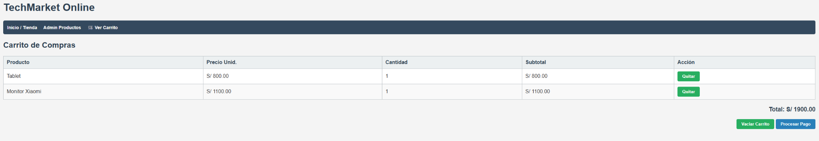
- Se agrega los datos y compramos
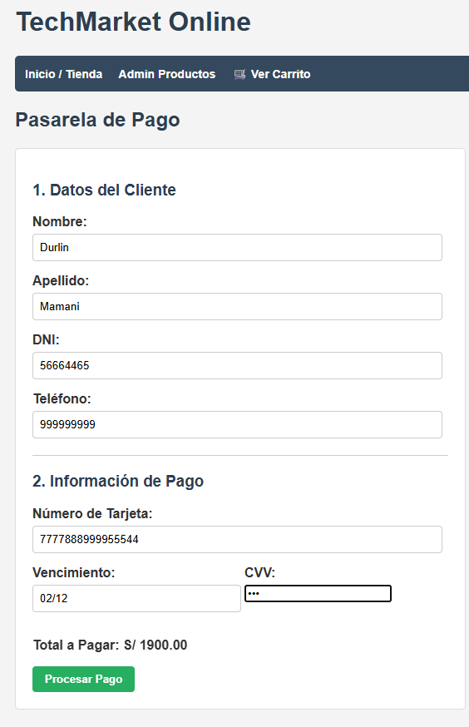

- El stock disminuye tanto la tablet como la pantalla
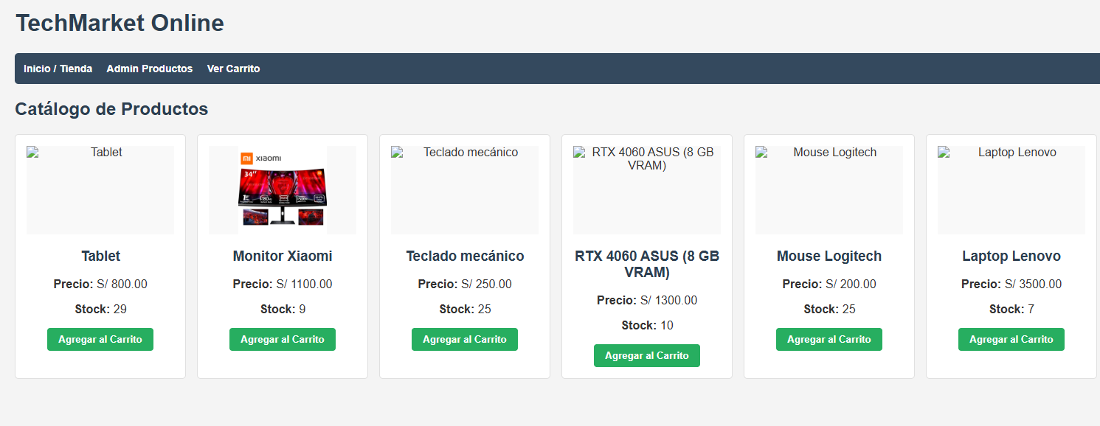
- Y la base de datos queda registrada
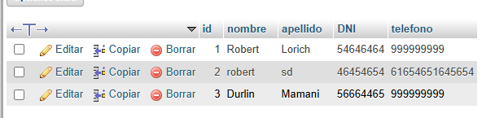

4. EJECUTAR

- Resolver el caso práctico, utilizando como referencia el problema propuesto y las preguntas guía proporcionadas para orientar el desarrollo.

- Fundamentar sus propuestas en los conocimientos adquiridos a lo largo del curso, aplicando lo aprendido en las tareas y operaciones descritas en los contenidos curriculares.

INSTRUCCIONES: Ser lo más explícito posible. Los gráficos ayudan a transmitir mejor las ideas. Tomar en cuenta los aspectos de calidad, medio ambiente y SHI.

OPERACIONES / PASOS / SUBPASOS | NORMAS TÉCNICAS - ESTANDARES / SEGURIDAD / MEDIO AMBIENTE
Analizo el caso práctico | Lectura detenidamente
Planificó estrategias para la solución | Soluciones
Desarrollo la página web | Desarrollo
Completo el formato | Paso final del proyecto

 | [NOMBRE DEL TEMA DEL TRABAJO FINAL]
 | [APELLIDOS Y NOMBRES] | [ESCALA]
DIBUJO / ESQUEMA / DIAGRAMA DE PROPUESTA
(Adicionar las páginas que sean necesarias)

5. CONTROLAR

- Verificar el cumplimiento de los procesos desarrollados en la propuesta de solución del caso práctico.
EVIDENCIAS | CUMPLE | NO CUMPLE
- ¿Se identificó claramente la problemática del caso práctico? | x | ☐
- ¿Se desarrolló las condiciones de los requerimientos solicitados? | X | ☐
- ¿Se formularon respuestas claras y fundamentadas a todas las preguntas guía? | X | ☐
- ¿Se elaboró ​​un cronograma claro de actividades a ejecutar? | X | ☐
- ¿Se identificaron y listaron los recursos (máquinas, equipos, herramientas, materiales) necesarios para ejecutar la propuesta? | X | ☐
- ¿Se ejecutó la propuesta de acuerdo con la planificación y cronograma establecidos? | X | ☐
- ¿Se describieron todas las operaciones y pasos seguidos para garantizar la correcta ejecución? | X | ☐
- ¿Se consideran las normativas técnicas, de seguridad y medio ambiente en la propuesta de solución? | X | ☐
- ¿La propuesta es pertinente con los requerimientos solicitados? | X | ☐
- ¿Se evaluó la viabilidad de la propuesta para un contexto real? | X | ☐

6. VALORAR

- Califica el impacto que representa la propuesta de solución ante la situación planteada en el caso práctico.
CRITERIO DE EVALUACIÓN | DESCRIPCIÓN DEL CRITERIO | PUNTUACIÓN MÁXIMA | PUNTAJE  CALIFICADO POR EL ESTUDIANTE
Identificación del problema | Claridad en la identificación del problema planteado. | 3 | 3
Relevancia de la propuesta de solución | La propuesta responde adecuadamente al problema planteado y es relevante para el contexto del caso práctico. | 8 | 7
Viabilidad técnica | La solución es técnicamente factible, tomando en cuenta los recursos y conocimientos disponibles. | 6 | 4
Cumplimiento de Normas | La solución cumple con todas las normas técnicas de seguridad, higiene y medio ambiente. | 3 | 3
PUNTAJE TOTAL |  | 20 | 17



